|  |  |
| --- | --- |
|  | **Họ và tên:........................................** |
|  | **Lớp:..................................................** |

**Bài 1: Bé hãy tô màu theo mẫu:**

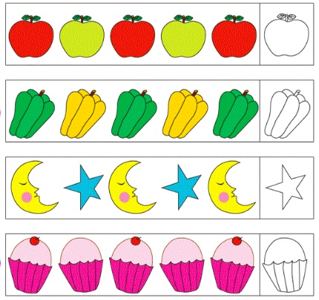

**Bài 2:Bé hãy tìm ra quy luật sắp xếp, vẽ tiếp theo quy tắc và tô màu:**

|  |
| --- |
|  |
|  |
|  |
|  |
|  |